ΜΕΝΟΥΜΕ ΣΠΙΤΙ ΔΗΜΙΟΥΡΓΩΝΤΑΣ
27/4/2020
Αγαπημένα μου παιδιά ΧΡΙΣΤΟΣ ΑΝΕΣΤΗ.
Εύχομαι να είστε καλά και να περάσατε ένα όμορφο Πάσχα.
Σήμερα στο μάθημα της εικαστικής αγωγής θα ασχοληθούμε με ανοιξιάτικα λουλούδια εμπνευσμένα από τη διάσημη ζωγράφο Georgia O’Keeffe.
*Όσοι από εσάς επιθυμείτε μπορείτε να μου αποστέλλετε φωτογραφίες από το έργο σας ή και απορίες σας, στο προσωπικό μου ηλεκτρονικό ταχυδρομείο.
Email: marinaorfanidou@cytanet.com.cy
Με αυτό τον τρόπο θα μπορώ να είμαι κοντά σας αφού οι συνθήκες δεν μας το επιτρέπουν. Και μην ξεχνάτε η υγεία μας είναι ένα από τα πολυτιμότερα αγαθά και θα πρέπει να την προσέχουμε!
Έτσι ΜΕΝΟΥΜΕ ΣΠΙΤΙ και… ξεκινάμε δημιουργίες.

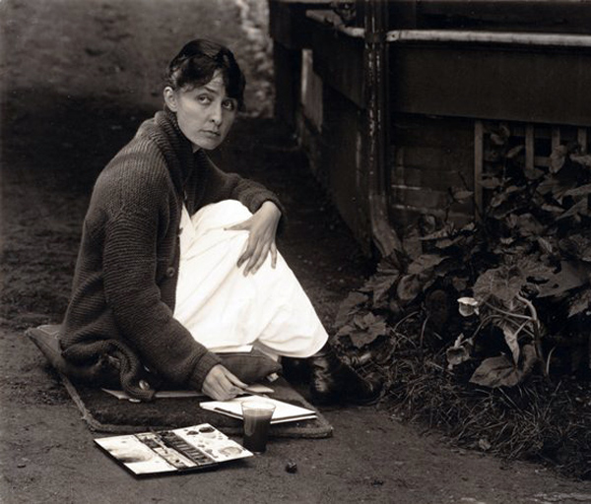

Λίγα λόγια για τη Georgia O’Keeffe…

Η Georgia O’Keeffe ήταν Αμερικανίδα ζωγράφος και θεωρείται «μητέρα του αμερικανικού μοντερνισμού» του 20ου αιώνα. Έγινε γνωστή κυρίως για τους πίνακες της που απεικονίζουν τεράστια λουλούδια. Ζωγράφιζε τα λουλούδια σαν να και ήταν πεταλούδες. Ζωγράφισε πάνω από 800 πίνακες κατά τη διάρκεια της ζωής της. Πέθανε στα 98 της χρόνια.
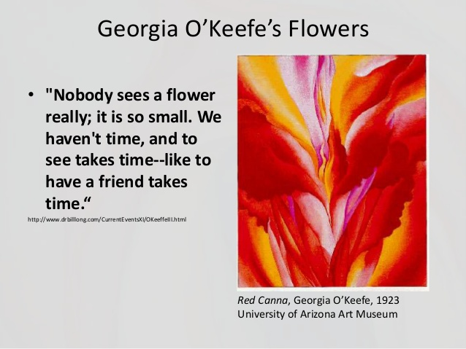
Η Georgia πίστευε ότι οι άνθρωποι είναι τόσο πολυάσχολοι που δεν έχουν χρόνο να δουν ένα λουλούδι όπως πραγματικά είναι, γιατί είναι πολύ μικρό. Γι’ αυτό είπε: «θα ζωγραφίσω αυτό που εγώ βλέπω – ποιο είναι το λουλούδι για μένα, αλλά θα το ζωγραφίσω μεγάλο και θα εκπλαγούν όταν το δουν. Οι ανθρωποι δυστυχώς δεν διαθέτουν αρκετό χρόνο για να δουν τις λεπτομέρειες και έτσι τους διαφεύγουν πολλά πράγματα.

Διάσημος πίνακας της Georgia O’Keeff - Oriental poppies 1928

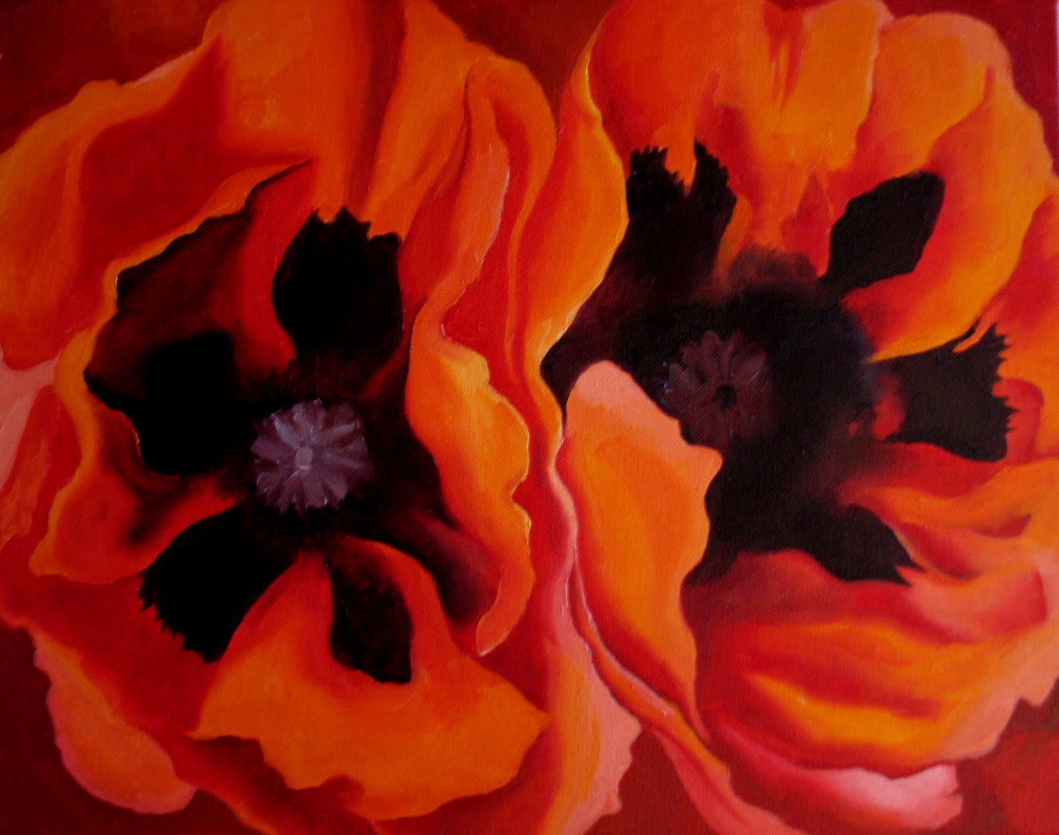

Τα λουλούδια που ζωγράφισε η ίδια μπορείτε να τα δείτε στην πιο κάτω ιστοσελίδα :
Georgia O'Keeffe: Flowers https://www.youtube.com/watch?v=QeB4-iBJLtg

1^{η} Πορεία εργασίας
- Διαλέγω ένα λουλούδι που μου αρέσει από τον κήπο μου ή μια εικόνα ενός λουλουδιού και τη μελετώ καλά. Βλέπω τις γραμμές, τα σχήματα, τα χρώματα. Στη συνέχεια, σχεδιάζω στο κέντρο της κόλλας την καρδιά του λουλουδιού και τα πέταλα τα οποία πρέπει να είναι μεγάλα και να φτάνουν και τις 4 πλευρές της κόλλας. Τα πέταλα πρέπει να καλύπτουν το μεγαλύτερο μέρος της κόλλας. Εάν θέλω μπορώ να σχεδιάσω και φύλλα ανάμεσα στα πέταλα, αλλά δεν είναι απαραίτητο.
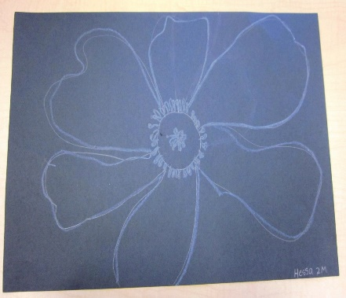

2.Αφού ολοκληρώσεις το σχεδίασμα του λουλουδιού, αρχίζεις το χρωμάτισμα. Σκέψου τους συνδυασμούς χρωμάτων που θα έχει το λουλούδι σου και τις αντιθέσεις που θέλεις να πετύχεις. Συνήθως χρησιμοποιούμε αντιθέσεις θερμών και ψυχρών χρωμάτων ή χρησιμοποιούμε τα αντίθετα (τα απέναντι) χρώματα στο χρωματικό κύκλο, για να πετύχουμε την καλύτερη δυνατή αντίθεση και να αναδείξουμε καλύτερα τα χρώματα που χρησιμοποιούμε.

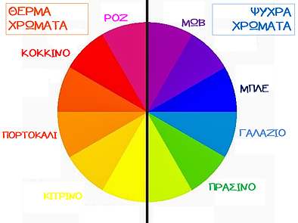

3. Χρωμάτισε τα πέταλα με δυο χρώματα, το ένα μέχρι τη μέση και το άλλο κοντά στις άκριες. Με το δάκτυλό σου προσπάθησε να ενώσεις τα δυο χρώματα (μίξη παστέλ), για να υπάρχει ομαλή μετάβαση από το ένα χρώμα στο άλλο. Χρωμάτισε τα φύλλα και το φόντο με διαφορετικά χρώματα, ώστε να δημιουργήσεις αντίθεση χρωμάτων.

Στο πιο κάτω βιντεάκι μπορείς να δεις πως να χρησιμοποιήσεις τα λαοπαστέλς για να πετύχεις τις αναμίξεις των χρωμάτων.

How to draw an oil pastel flower, inspired in Georgia O' Keeffe.
https://www.youtube.com/watch?v=GLfBTOEKHDo

4. Στο τέλος, για να δώσεις λίγο βάθος στο λουλούδι σου, πρόσθεσε με το μαύρο παστέλ, σκιές στα περιγράμματα των πετάλων και της καρδιάς του λουλουδιού. ΠΡΟΣΟΧΗ το μαύρο παστέλ μπορεί να καταστρέψει τη ζωγραφιά σου! Χρησιμοποίησέ το με πολλή προσοχή!!!
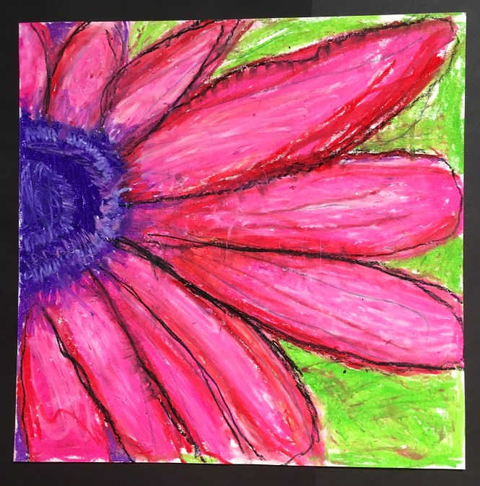

2^{η} Πορεία Εργασίας

Διαλέγω ένα λουλούδι που μου αρέσει περισσότερο, παίρνω μια κορνίζα και την τοποθετώ στο σημείο του λουλουδιού που θέλω. Σε αυτό που θα εστιάσω, θα προσπαθήσω να το ζωγραφίσω.
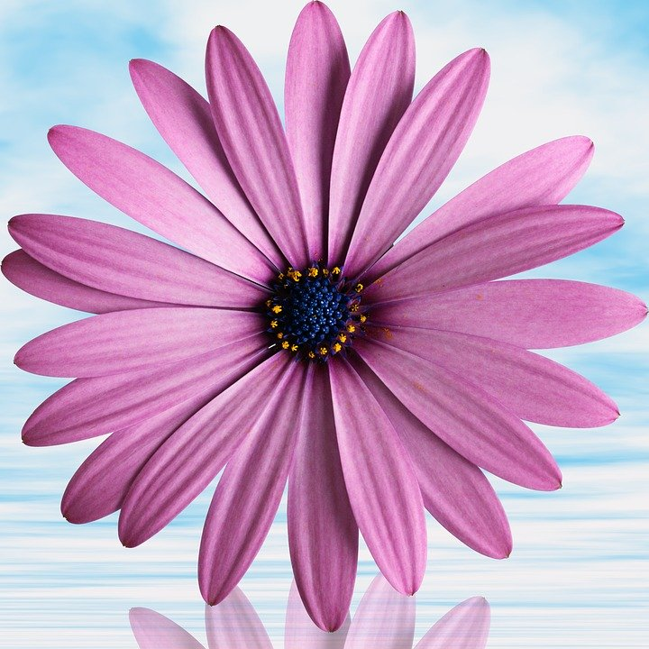

Η διαδικασία με το σχετικό βίντεο για να ξεκινήσετε βρίσκεται σε αυτή την ιστοσελίδα
Georgia O'Keeffe Inspired Flowers
https: //www.youtube.com/watch?v=NhTgA6Tjiwg

ΚΑΛΗ ΔΙΑΣΚΕΔΑΣΗ

